Cái này là project final dùng
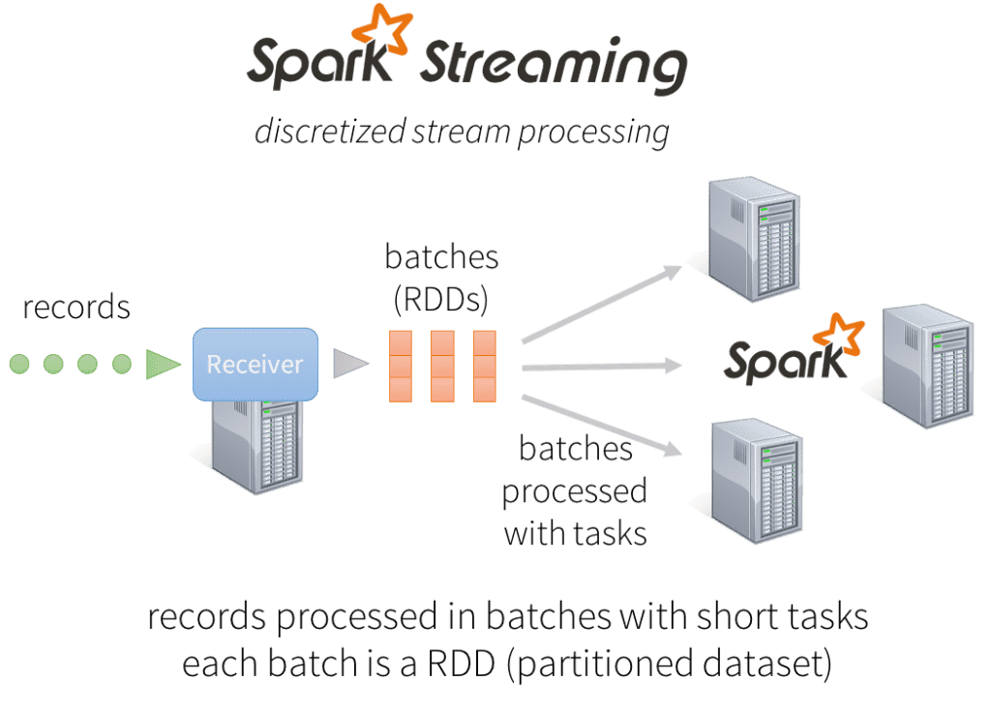
Về test quả này : https://spark.apache.org/docs/latest/streaming-programming-guide.html

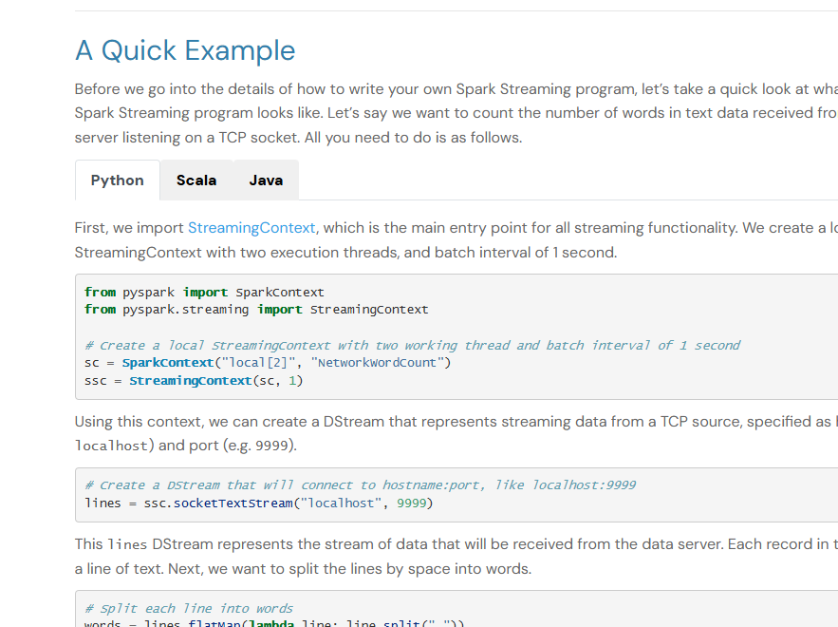

Tải hive trên ubuntu
: https://phoenixnap.com/kb/install-hive-on-ubuntu
Và tải kaffka
https://kafka.apache.org/quickstart

